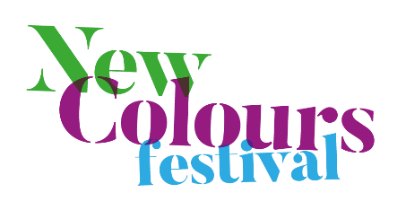
NEW COLOURS ein neues Musikfestival in Gelsenkirchen betritt die Bühne

DAS FESTIVALPROGRAMM
TAG 1 „ERÖFFNUNG“
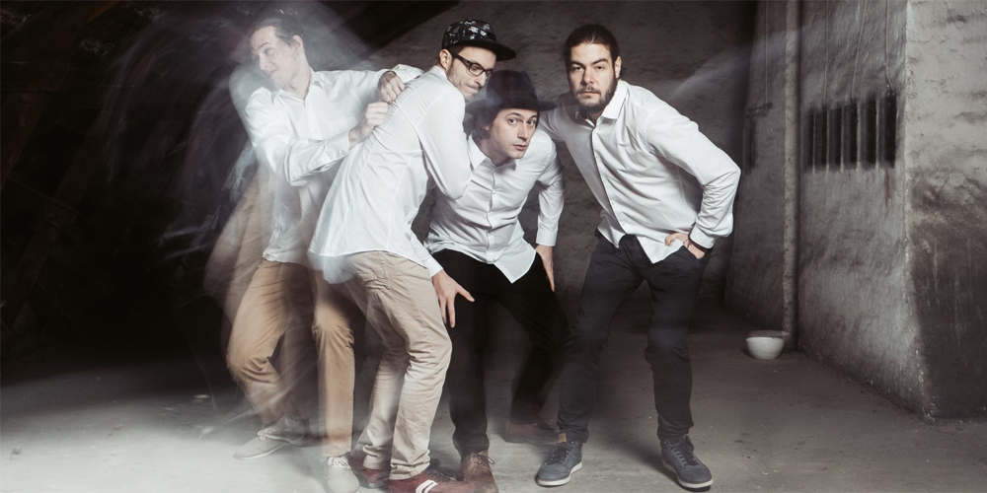

8 SEP 2020 | 19.30 h „Eröffnungskonzert“
Ort: STADT.BAU.RAUM | Boniverstraße 30 | Gelsenkirchen

PURPLE IS THE COLOR [A, CZ]
Eleganter melodiöser und elektrisierender Jazz der Gegenwart. Das ist das, was das noch junge österreichisch-tschechische Quartett „Purple is the Color“ bietet. Das Quartett versteht es, verschiedene musikalische Elemente in eine eigene Note zu übersetzen. Wunderschöne Melodien und Harmonien, mit leidenschaftlich, energetisch verspielten Passagen, ruhigen Klängen und unverhofften Wendungen erzeugen tiefe Emotionen und lockt auf immer andere Fährten. Sie treffen genau den Ton, der die Zuhörer vom ersten Ton angefangen nimmt.
LINEUP SIMON RAAB PIANO ŠTĚPÁN FLAGAR SAXOPHON MARTIN KONCIÁN BASS MICHAL WIERZGOŇ DRUMS
QUICKINFO
Einlass: 18.30 h
Tickets: VVK: 22 € | ermäßigt (bis zum vollendeten 24. Lebensjahr): 14 €
∞∞∞∞∞

TAG 2

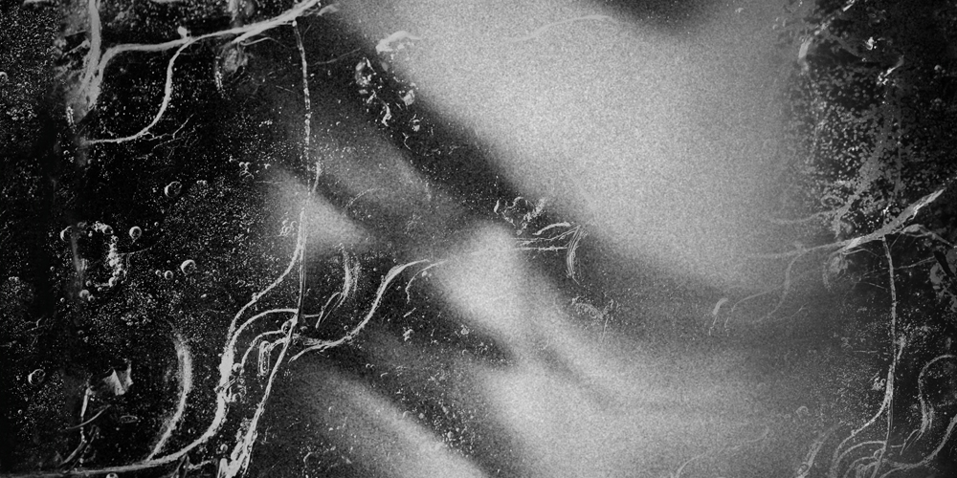

9 SEP 2020 | 17.00 h
Ort: NORDSTERNTURM | Nordsternplatz 1 | Gelsenkirchen

KRISTIJAN KRANJČAN | DummingCellist [SLO]
"The Mountains Roared" ist das neue Soloprojekt des mehrfach preisgekrönten slowenischen Cellisten, Schlagzeugers und Komponisten Kristijan Krajnčan. Er war schon immer daran interessiert, Gegensätzliches miteinander zu verbinden, denn er macht keinen Unterschied zwischen Bach und afrikanischer Musik. "DrummingCellist" ist sein neuestes Soloprojekt, bei dem er zugleich sowohl Schlagzeug als auch Cello spielt. Dabei reicht die stilistische Spannbreite von klassischer Musik bis zum Jazz.
LINEUP KRISTIJAN KRAINČAN CELLO DRUMS
QUICKINFO
Einlass: 16.00 h
Tickets: VVK: 25 € | ermäßigt (bis zum vollendeten 24. Lebensjahr): 14 €
∞∞∞∞∞

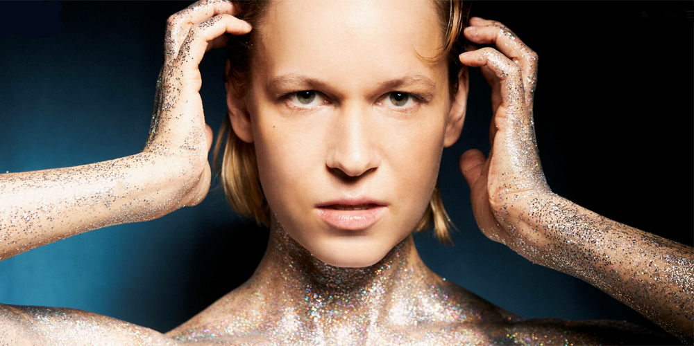

9 SEP 2020 | 19.00 h
Ort: SCHLOSS HORST | Turfstraße 21 | Gelsenkirchen

KID be KID [D]
Die Berliner Musikerin ist ein explosives Feuerwerk. Welche Metaphern und Superlative man auch bemüht, mit Worten lässt sich die Musik dieser phänomenalen Künstlerin nur schwer beschreiben. Wenn sie simultan singt, Klavier und Synths spielt UND beatboxt, lässt einem das den Atem stocken. Jazzy Piano, funky R&B-Grooves, clubtaugliche Sci-Fi-Synth-Flächen und Electronic-Patterns und dazu ihr expressiver Soul-Gesang. Großer Pop mit Ausrufezeichen.
LINEUP KID BE KID VOCALS PIANO BEATBOXING
QUICKINFO
Einlass: 18.30 h
Tickets: VVK: 18 € | ermäßigt (bis zum vollendeten 24. Lebensjahr): 10 €
∞∞∞∞∞

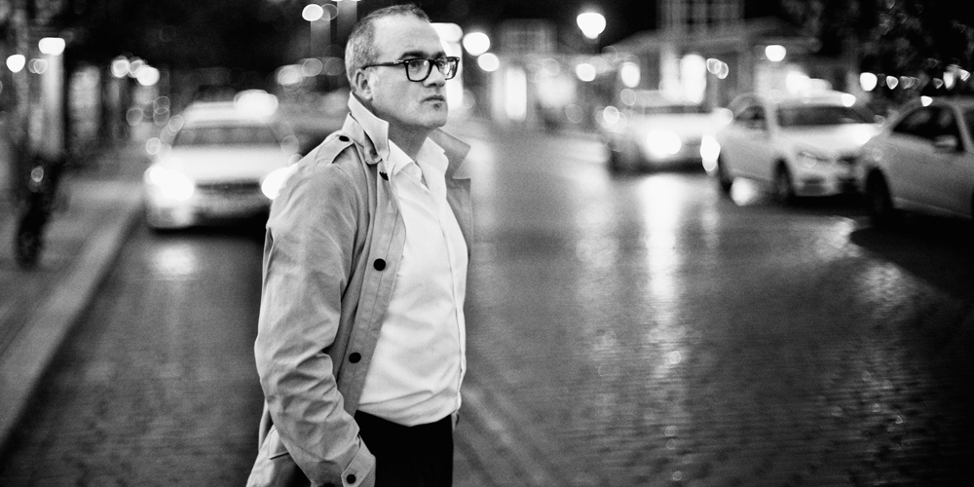

9 SEP 2020 | 21.00 h
Ort: SCHLOSS HORST | Turfstr. 21 | Gelsenkirchen

JEFF CASCARO [D]
Jeff Cascaro hat in den letzten Jahren wie kein Zweiter den Soul Jazz in Deutschland populär gemacht. Nun wendet er sich mit gleicher Leidenschaft dem Blues mit klassischen Jazzelementen zu. So changieren seine Auswahl von Songs und Balladen des neuen Bühnenprogramms "love & blues in the city" zwischen Rhythm’n Blues/Blues Nummern und klassischen Jazz Stücken. Das alles mit großer Leichtigkeit gespielt und gekonnt die Lässigkeit des Swing mit der rauen Erdigkeit des Blues zu vereinend.
LINEUP JEFF CASCARO GESANG BILLY TEST PIANO STEFAN REY BASS HANS DEKKER DRUMS
QUICKINFO
Einlass: 20.30 h
Tickets: VVK: 23 € | ermäßigt (bis zum vollendeten 24. Lebensjahr): 14 €
∞∞∞∞∞

10 SEP 2022 | 11.00 und 14.00 h | 11 SEP 2022 | 13.00 h
Ort: INNENSTADT BUER / HALLE RUNGENBERG / WISSENSCHAFTSPARK

FISCHERMANNS ORCHESTRA [CH]
Die Presse schreibt: »Es ist ein Vergnügen der besonderen Art, das Fischermanns Orchestra zu hören und zu sehen. Glücklich die, die das erleben dürfen. « Die Band aus Luzern bespielt seit 2007 europaweit Bühnen und Plätze. Ihre bis nach Südamerika und Afrika reichenden musikalischen Erfahrungen kombinieren sie mit zeitgenössischen Formen der Improvisation.
LINEUP POSAUNE | LINO BLÖCHLINGER SAXOPHON | SEBASTIAN STRINNING SAXOPHON | | SAMUEL BLATTER KEYBOARDS VOCALS | DOMINIC LANDOLT GITARRE | URBAN LIENERT BASS | RETO EISENRING SNARE DRUMS | THOMAS REIST BASS DRUM
QUICKINFO
Einlass: 20.30 h
Tickets: VVK: 23 € | ermäßigt (bis zum vollendeten 24. Lebensjahr): 14 €
∞∞∞∞∞

TAG 3

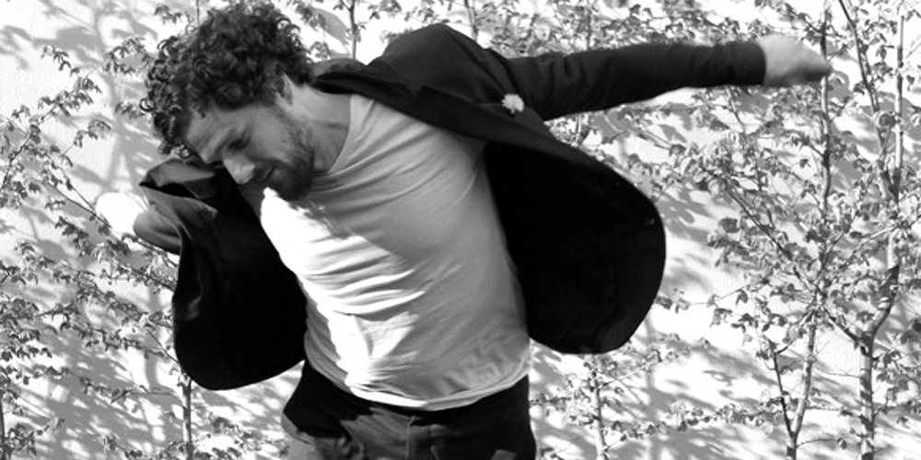

10 SEP 2020 | 17.00 h
Ort: SOLAWI LINDENHOF | Brauckstr. 157 | Gelsenkirchen

ROMAN BABIK’s URBAN WEDDING BAND [D, UK, MDA, USA, NL]
Vor über 10 Jahren gründete Babik mit dem ukrainischen Saxophonisten Dimitrij Markitantov die URBAN WEDDING BAND. Diese vereint als Quartett nicht nur Ausnahmemusiker, sondern auch deren musikalische Geschichte zwischen Ost und West. Mitreißender Modern-Jazz mit pulsierenden Beats und folkloresker Wehmut als gemeinsamer Nenner! Die Mischung ist derart stimmig, dass der Ernst und die Komplexität der Stücke der Tanzwut nicht im Wege stehen. Auf dem Festival wird die Urban Wedding Band durch einen Perkussionisten und weiteren Bläsern verstärkt.
LINEUP ROMAN BABIC KEYBOARDS DIMITRIJ MARKITANTOV SAXOPHON KLARINETTE T.B.A SAXOPHON MARTIN GJAKONIVSKI BASS RYAN CARNIAUX TROMPETE T.B.A PERCUSSION FLORIAN GJAKONIVSKI POSAUNE RENÉ CREEMERS DRUMS
QUICKINFO
Einlass: 16.00 h
Tickets: VVK: 18 € | ermäßigt (bis zum vollendeten 24. Lebensjahr): 14 €
∞∞∞∞∞
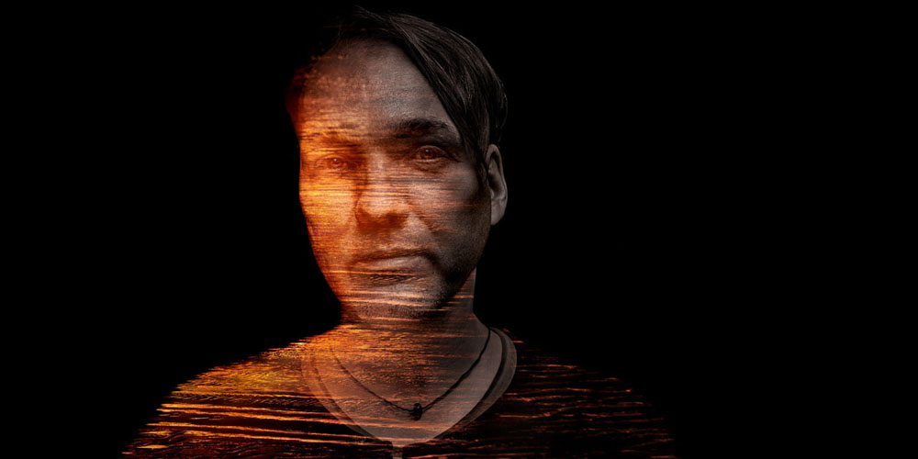

10 SEP 2020 | 19.00 h
Ort: SCHLOSS HORST | Turfstr. 21 | Gelsenkirchen

KASAR [D]
Arnold Kasar ist ein musikalischer Tausendsassa und ein führender Vertreter der „Neuen Musik“. In unzähligen Projekten hat der aus dem Südschwarzwald stammende und in Berlin lebende Musiker schon mitgewirkt. Angefangen bei seinen Elektro-Jazz Projekten mit Lisa Bassenge, über seine Zusammenarbeit mit dem Allround-Performer Friedrich Liechtenstein bis hin zu seinem viel bejubelten Album mit Joachim Roedelius. Doch Kasar kann auch alleine. Das beweist er auf seinem aktuellen Soloalbum „Resonanz“. Ein faszinierendes Amalgam aus Klassik, Pop und Jazz.
LINEUP ARNOLD KASAR PIANO ELECTRONICS
QUICKINFO
Einlass: 18.30 h
Tickets: VVK: 23 € | ermäßigt (bis zum vollendeten 24. Lebensjahr): 14 €
∞∞∞∞∞
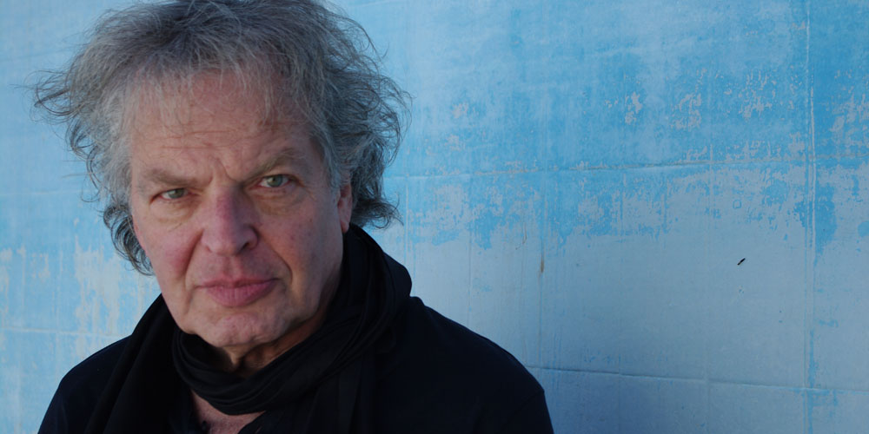

10 SEP 2020 | 21.00 h
Ort: SCHLOSS HORST | Turfstr. 21 | Gelsenkirchen

JOACHIM KÜHN [D]
Der Pianist Joachim Kühn ist schon zu Lebzeiten eine Legende. Sein erstes Solo-Album erschien bereits 1971. Die Liste anderer Jazz-Legenden mit denen er bereits zusammen gearbeitet hat ist endlos. Da wären Ornette Coleman, Archie Shepp, Pharoah Sanders, Jean-Luc Ponty, Billy Cobham oder sein Bruder Rolf, um nur einige wenige zu nennen. Beeindruckend ist aber vor allem, dass der trotz seiner mittlerweile 78 Jahren vor allem die junge Jazzgeneration, beeinflusst und mit ihnen neue Projekte realisiert, wie z.B. mit Emile Parisien oder Christian Lillinger. Kühn einmal hautnah live zu erleben bleibt dauerhaft in Erinnerung
LINEUP JOACHIM KÜHN PIANO
QUICKINFO
Einlass: 20.30 h
Tickets: VVK: 29 € | ermäßigt (bis zum vollendeten 24. Lebensjahr): 14 €
∞∞∞∞∞

TAG 4

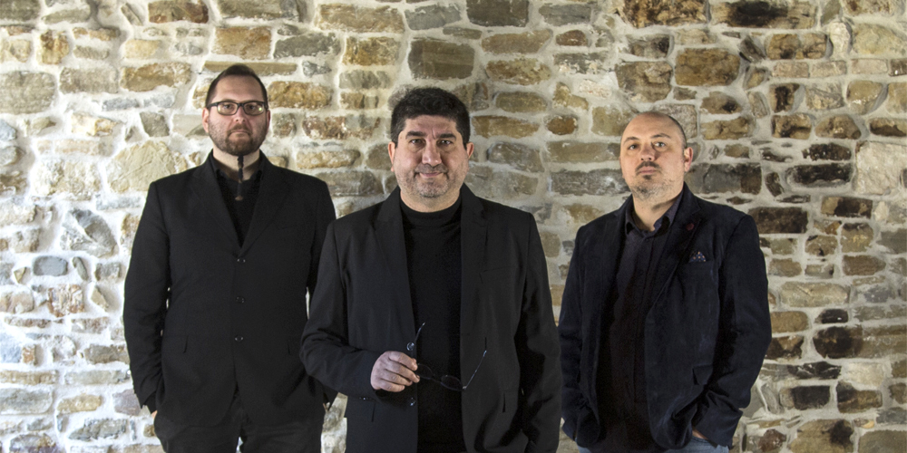

11 SEP 2020 | 11.00 h „Matinee“
Ort: SCHLOSS HORST | Turfstr. 21 | Gelsenkirchen

ANGELO COMISSO TRIO [I]
In diesem italienischen Trio trifft Angelo Comisso auf zwei sensible Partner, die nur zu gern seiner spielerischen Virtuosität folgen und in einem improvisierten Fluss von unendlicher musikalischer Schönheit, Harmonie und mitreißender Leidenschaft begleiten. Mit ihrem Debut-Album verführt dieses Trio mit mediterraner Leichtigkeit, ethnischen Bezügen und lyrischen Andeutungen zu visionären Atmosphären voller melodischer Verlockungen. Comissos klassische Ausbildung ist Basis für einen Jazz, der expansive Klangwelten öffnet, sich permanent verändern und weiterentwickeln.
LINEUP ANGELO COMISSO PIANO ALESSANDRO TURCHET KONTRABASS LUCA COLUSSI DRUMS
QUICKINFO
Einlass: 10.30 h
Tickets: VVK: 20 € | ermäßigt (bis zum vollendeten 24. Lebensjahr): 12 €
∞∞∞∞∞
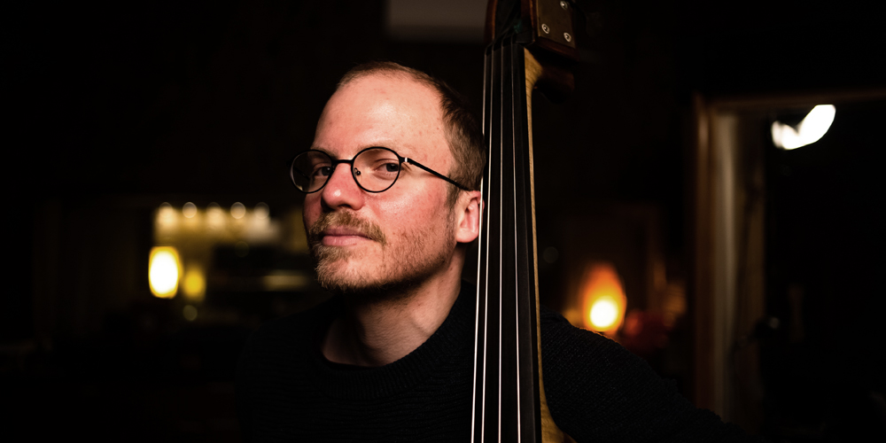

11 SEP 2020 | 15.00 h
Ort: KUNSTSATION RHEINELBE | Leithestr. 111c | Gelsenkirchen

MORITZ GÖTZEN TRIO [D]
Moritz Götzen macht sich mit seiner neuen Formation auf die Suche nach einer eigenen Stimme als Improvisator. Aufgewachsen in klassischer-, Pop/Rock- und Punkmusik, danach im Jazz akademisiert, versucht er in seinen Kompositionen ein ehrliches Abbild seines musikalischen Werdegangs zu erschaffen, ohne sich dabei dem Kitsch, noch der Ästhetik des Hässlichen zu verschließen und dem intellektuellen Aspekt der Musik Raum zu geben. Mit stilistischer Offenheit und Sensibilität formt dieses Trio aus bewusst simpel gehaltenen Melodien energetische Klangstrukturen.
LINEUP MORITZ GÖTZEN KONTRABASS JULIA BRÜSSEL GEIGE JONAS HEMERSBACH GITARRE
QUICKINFO
Einlass: 13.00 h
Eintritt frei!
∞∞∞∞∞
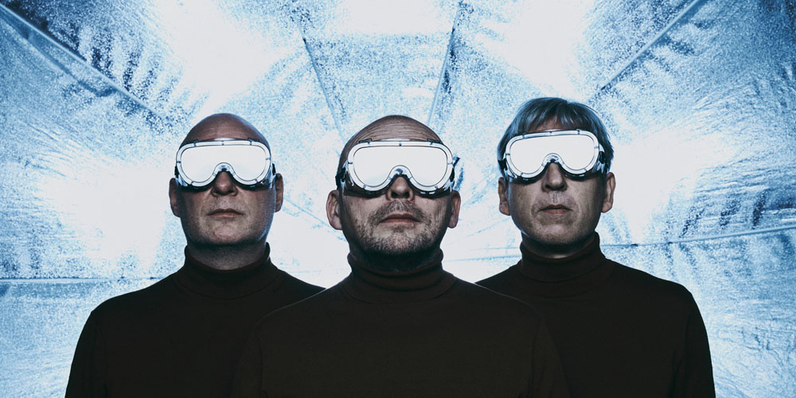

11 SEP 2020 | 17.00 h
Ort: HEILIG KREUZ KIRCHE | Bochumer Straße 105 | Gelsenkirchen

RYMDEN [NO]
Mit den Gruppen „New Conception Of Jazz“ und dem Esbjorn Svensson Trio waren Wesseltoft, Berglund und Öström schon Mitte der 90er Jahre maßgeblich daran beteiligt weltweit einen neuen, frischen Sound - mit großer Offenheit für Experimente zu etablieren. Hieraus entstand eine internationale Musikbewegung, die zu einer Inspiration für zukünftige Generationen wurde. e.s.t. gilt als eine der weltweit erfolgreichsten Jazzbands und spielte sowohl in Rockclubs, Konzertsälen für klassische Musik und natürlich auf den größten Bühnen der Musikfestivals weltweit. Die Musik des neuen Trios RYMDEN basiert auf drei Elementen: melancholisch-atmosphärisches Songwriting, dramatisch aufgeladene Rhythmen und virtuos gespielter Jazz auf höchstem Niveau. Ihre Musik enthält Elemente von Jazz, Klassik und Progressiv Rock.
LINEUP BUGGE WESSELTOFT PIANO RHODES MOOG ELECTRONICS DAN BERGLUND KONTRABASS ELECTRONICS MAGNUS ÖSTRÖM DRUMS ELECTRONICSQUICKFKONZERTS
QUICKINFO
Einlass: 16.30 h
Tickets: VVK: 00 € | ermäßigt (bis zum vollendeten 24. Lebensjahr): 00 €
∞∞∞∞∞

Stadtrundfahrt
Im Rahmen des Festivals bieten wir für alle Interessierten eine kostenlose Stadtrundfahrt an.
Tipps für Erkundungen
Auf der Festivalseite www.newcolours-festival.de haben wir einige Beispiele für spannende Orte zusammengetragen.
Ticketinformationen
INFO und VORVERKAUF
Vorverkauf unter www.newcolours-festival.de
WEITERE FINEARTJAZZ-VORVERKAUFSSTELLEN
Stadt- und Tourist-Info Hans-Sachs-Haus Gelsenkirchen,
Jacques’ Wein-Depots in GE-Buer und Dorsten, StadtInfo Dorsten, Buchhandlungen
Attatroll Recklinghausen und Heinrich-Heine Essen (siehe
www.newcolours-festival.de).
PERSONALISIERTES ABO
Festivalticket: 130 € (ohne Sonderkonzert)
GoldCard: 350 €
Wähle Dein persönliches Festivalticket und spare bei gleichzeitiger Buchung von
mindestens vier Konzerten 15 Prozent.
ERMÄSSIGUNGEN
• bis zum vollendeten 24. Lebensjahr: siehe Preiskategorie »ermäßigt«
(mit Ausnahme der Konzerte auf dem Nordsternturm)
• bis zum vollendeten 14. Lebensjahr: freier Eintritt

Norbert Uhländer [Gelsenkirchen], Das LEO [Dorsten]

